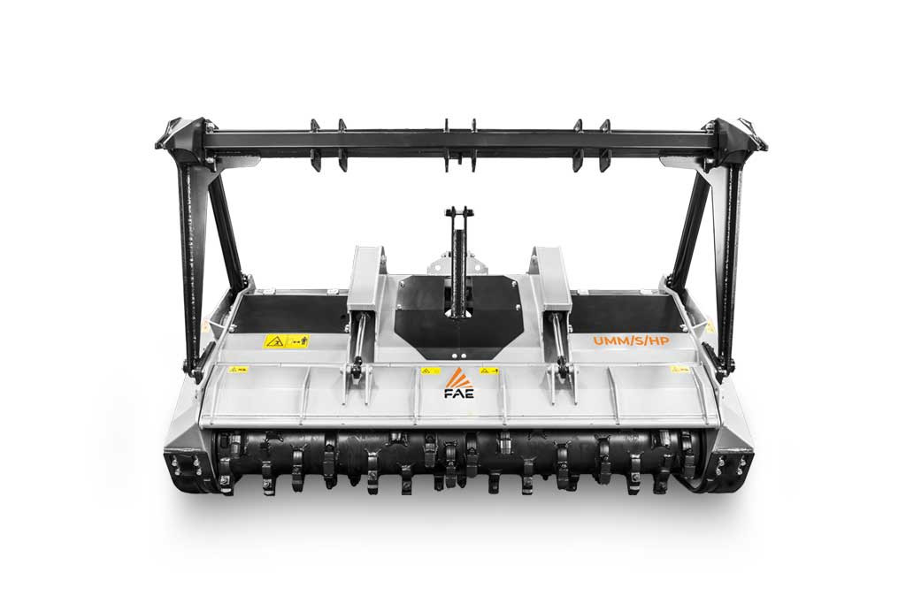

Technická a cenová nabídka
pro

(Název společnosti)

Lesní fréza FAE
UMM / S

TECHNICKÝ POPIS STROJE

Vysoká produktivita, robustnost a ovladatelnost jsou hlavní přednosti této lesní frézy.
UMM / S je velmi všestranný drtič pro traktory od 180–280 k. Maximální průměr drcené hmoty dosahuje až 35 cm.

Dobře rozložená hmotnost umožňuje skvělou manévrovatelnost i ve strmých a nepřístupných lokalitách, a díky tomu je tato fréza velmi oblíbená při práci v blízkosti elektrických vedení, ropovodů a plynovodů.
NEJDŮLEŽITĚJŠÍ VLASTNOSTI

Protiostří Spike Pro
Jemnější velikost podrceného materiálu a zvýšená životnost protiostří

Hydrodynamické spojky (příslušenství)
Usazeny na obou stranách pohonu. Spojky slouží k jemnějšímu rozběhu rotoru a rovněž jako ochrana převodového systému.

ZÁKLADNÍ VÝBAVA LESNÍ FRÉZY

- Hydraulická zadní kapota
- Ochrana hydraulických pístnic
- Uzavřený rám stroje
- Sjednocené mazací body
- Hydraulické hadice integrované v rámu stroje
- Dvě rady ochranných řetězů
- Vyměnitelné protiostří Spike PRO
- Servisní opěrná noha
- Nastavitelný 3bod závěsu
- Samo-vyrovnávací systém vývodového hřídele/převodovky typu Z
- Řemenový převod
- Převodovka s volnoběžkou
- Vývodový hřídel (1“ ¾ Z20)
- Přišroubované hřídele rotoru (z kované oceli)
- Nastavitelné ližiny

PŘÍSLUŠENSTVÍ

- Převod pomocí hydrodynamických spojek (225 x 250)
- Přišroubované ochranné pláty na řetězech
- Vyměnitelné protiostří Spike PRO
- Hydraulický 3. bod závěsu (120x60x280) kat. 3-4
- Mechanický ochranný rám
- Hydraulický ochranný rám
- 3 středové zuby pro ochranný rám
- Samo-vyrovnávací zařízení typu W mezi hřídelí / převodovkou

HOMOLOGACE A OSVĚDČENÍ

- EU homologace – pracovní stroj nesený
ROTOR TYP B

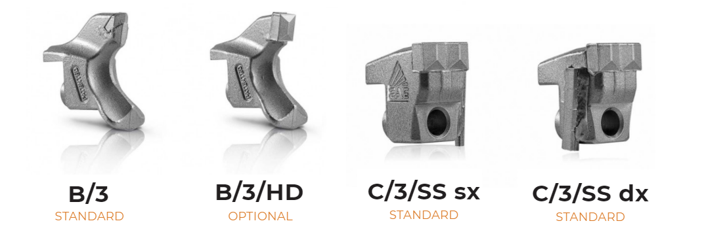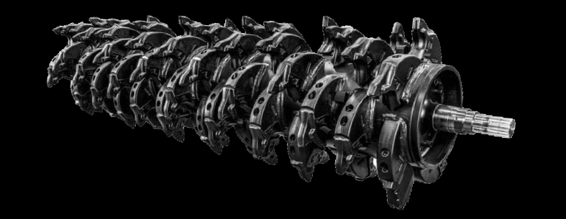
ROTOR TYP C

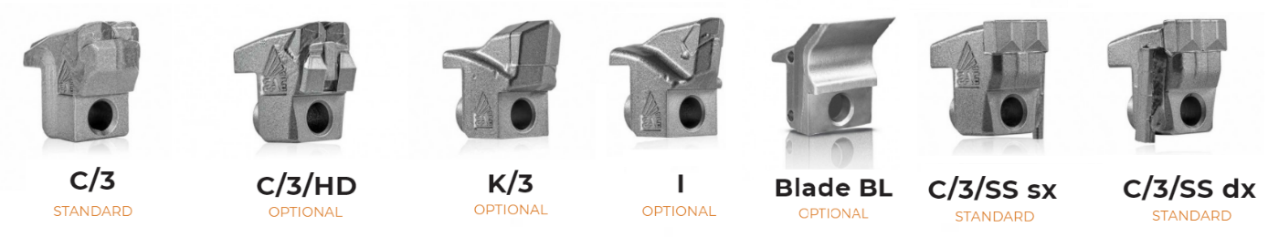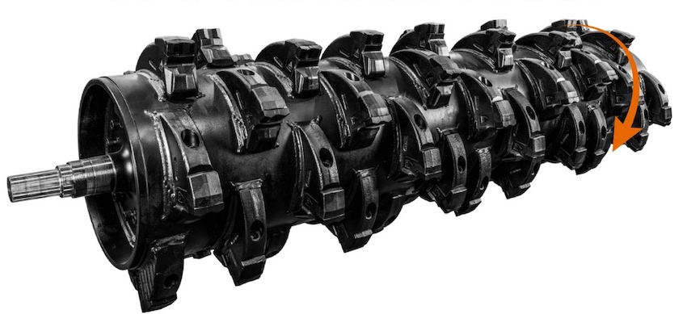

TECHNICKÁ SPECIFIKACE

MODEL | UMM/S 200 | UMM/S 225 | UMM/S 250
Traktor (hp) | 180-280 | 190-280 | 200-280
PTO (ot/min) | 1000 | 1000 | 1000
Pracovní záběr (mm) | 2064 | 2304 | 2544
Celková šířka (mm) | 2494 | 2734 | 2974
Hmotnost vč. rotoru typ C/3 (kg) | 2940 | 3010 | 3210
typ A/3 (kg) | 3250 | 3360 | 3520
Průměr rotoru (mm) | 595 | 595 | 595
Max. průměr drcení (mm) | 350 | 350 | 350
Počet zubů typ C/3 + C/3/ss | 44+2 | 50+2 | 56+2
typ A/3 + MH/ss | 72+2 | 80+2 | 92+2

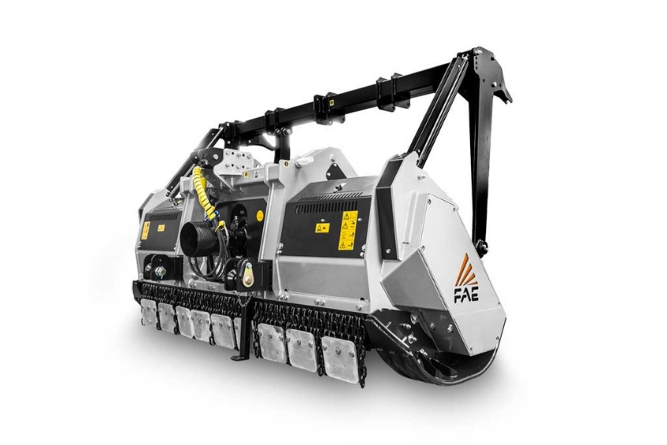
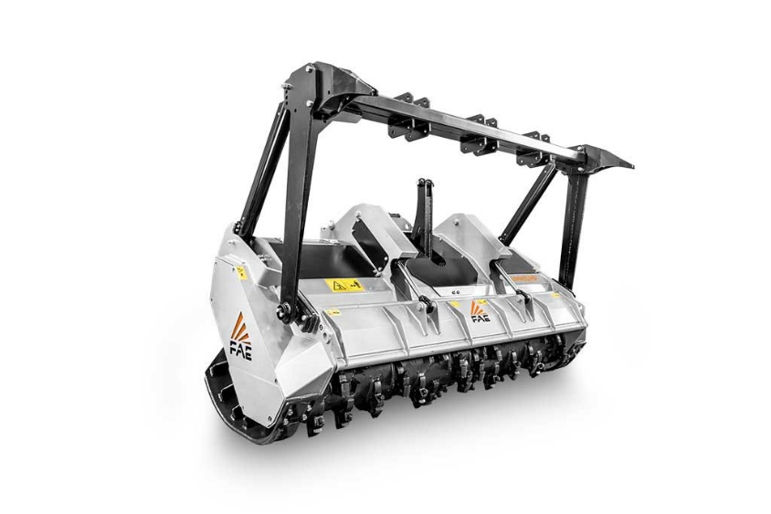

SPECIFIKACE STROJE

Kód položky | Položka
011754200-B | Stroj UMM/S-200 Lesní fréza s rotorem typu B
011754225-B | Stroj UMM/S-225 Lesní fréza s rotorem typu B
011754250-B | Stroj UMM/S-250 Lesní fréza s rotorem typu B
011754200-C | Stroj UMM/S-200 Lesní fréza s rotorem typu C
011754225-C | Stroj UMM/S-225 Lesní fréza s rotorem typu C
011754250-C | Stroj UMM/S-250 Lesní fréza s rotorem typu C
112800079-O | Se zuby typu B/3/HD
111530018-O | Se zuby typu C/3/HD
600000570-O | Se zuby typu K/3 + šroub L=90 pro rotor typu C/3
600000356-O | Hydraulický 3. bod 120 x 60 x 280 cat. 3-4 q.a. (prodloužený)
891000645-O | Třmen pro hydraulický 3. bod – cat.4 - Ø40,5 - sp=60
D117128365-O | Ochranný rám pro záběr 200 (mechanický)
D117128366-O | Ochranný rám pro záběr 225 (mechanický)
D117128367-O | Ochranný rám pro záběr 250 (mechanický)
D117130055-O | Hydraulický ochranný rám pro záběr 200
D117130056-O | Hydraulický ochranný rám pro záběr 225
D117130057-O | Hydraulický ochranný rám pro záběr 250
600000301-O | Hrabací zuby pro ochranný rám – 3x
D117133556-O | Převod přes hydrodynamické spojky UMM/S 225
D117133557-O | Převod přes hydrodynamické spojky UMM/S 250
600000616-O | Samo-vyrovnávací zařízení typu “W“
D114125850-O | Šroubovací pláty na ochranné řetězy (8x záběr 200x225, 10x záběr 250)

